第12章 综合实训项目

本章定位说明
本章是全书的最终章，也是唯一一个纯实训章——没有理论讲解，全部课时用于综合实战。
回顾全书的学习路径：第1章建立认知框架，第2～3章掌握结构化文档与数据格式，第4～6章学习三种可视化技术，第7～8章构建网页与内容发布能力，第9～10章掌握AI协作与多模态内容生成，第11章学习多维表格与智能仪表盘。本章的任务，是将上述所有技术整合为两个完整的交付成品，完成从”学过各项技能”到”能综合应用”的关键跨越。
本章设置两个综合实训项目，各需要约2课时完成，两个项目的定位见图12-1。
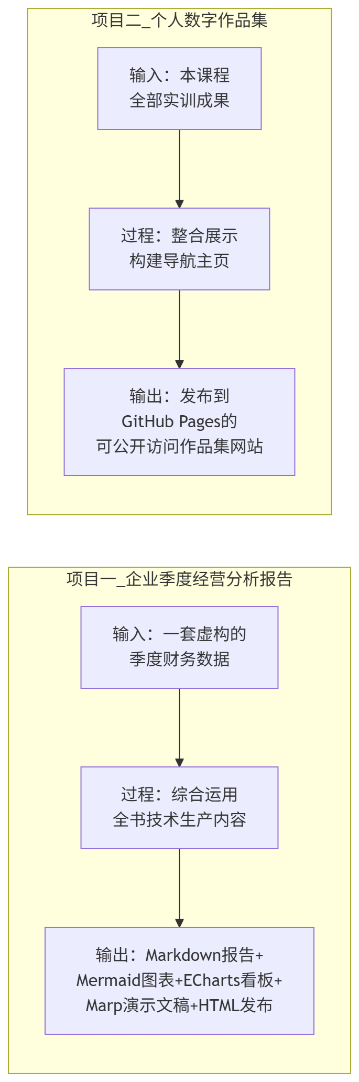
图12-1 本章两个综合实训项目的定位

项目一 企业季度经营分析报告

项目概述
项目背景： 你是某虚构企业的财务分析员，需要为即将召开的季度管理例会准备一套完整的经营分析材料，包括：供管理层会前阅读的详细分析报告、会议现场使用的演示文稿、可在公司内网持续访问的在线数据看板，以及存档用的规范文档。
项目目标： 以同一套季度财务数据为基础，综合运用本书全部技术模块，生产一套四类格式的完整内容成品，各成品之间数据完全一致、视觉风格统一。
覆盖技术模块： 第2章（Markdown）、第3章（JSON数据）、第4章（Mermaid图表）、第5章（SVG图形）、第6章（ECharts可视化）、第7章（HTML/CSS）、第8章（内容发布）、第9章（提示词工程）、第10章（AI多模态生成）。
项目完成标准： 所有成品通过数据一致性核验，四类输出格式均可正常运行和访问。

第一阶段 数据准备（人工完成，约20分钟）
任务1-1：设计虚构企业基本信息
自主设计一家虚构企业的基本信息，要求合理、自洽，并记录以备全项目使用。企业基本信息模板见表12-1。
表12-1 虚构企业基本信息设计模板
信息项目 | 填写内容 | 设计参考
企业名称 |  | 建议使用”XX贸易有限公司”等虚构名称
所属行业 |  | 建议选择批零贸易、制造业或服务业之一
主要业务区域 |  | 至少设计3个区域
报告期间 |  | 选择某年某季度（如2024年第三季度）
货币单位 |  | 统一使用万元人民币
任务1-2：设计季度核心财务数据
设计三个月（季度）的核心财务数据，数据须满足以下合理性要求，季度财务数据设计规范见表12-2。
表12-2 季度财务数据设计合理性规范
数据类别 | 必须包含的字段 | 合理性要求
各月损益数据 | 营业收入、营业成本、毛利润、期间费用、净利润（3个月各一套） | 营业收入-营业成本=毛利润；毛利润-期间费用≈净利润；数据前后逻辑自洽
各区域销售数据 | 各区域本季度销售额（至少3个区域） | 各区域合计=总销售额
费用构成数据 | 销售费用、管理费用、财务费用（本季度合计） | 三者合计=期间费用合计
资产负债关键指标 | 资产总额、负债总额、所有者权益（季末数据） | 资产总额=负债总额+所有者权益
风险事项 | 至少一项需要关注的财务风险（如应收账款、库存等） | 有具体金额和说明
任务1-3：将数据整理为标准JSON格式
参照第3章所学JSON语法，将任务1-2设计的数据整理为标准JSON文件，保存为source_data.json。标准JSON文件的推荐结构见代码12-1。
代码12-1 季度财务数据标准JSON文件推荐结构
{
"company": {
"name": "XX贸易有限公司",
"industry": "批发和零售贸易",
"reportPeriod": "2024年第三季度",
"currency": "万元人民币"
},
"monthlyData": [
{
"month": "2024-07",
"revenue": 0,
"cost": 0,
"grossProfit": 0,
"periodExpense": 0,
"netProfit": 0,
"netProfitMargin": "0.00%"
}
],
"quarterSummary": {
"totalRevenue": 0,
"totalCost": 0,
"totalGrossProfit": 0,
"totalPeriodExpense": 0,
"totalNetProfit": 0,
"avgNetProfitMargin": "0.00%",
"revenueGrowthQoQ": "0.0%"
},
"regionalSales": [
{ "region": "区域名称", "amount": 0, "share": "0.0%" }
],
"expenseBreakdown": {
"selling": 0,
"administrative": 0,
"financial": 0
},
"balanceSheet": {
"totalAssets": 0,
"totalLiabilities": 0,
"equity": 0,
"debtRatio": "0.0%"
},
"riskItems": [
{
"type": "风险类型",
"amount": 0,
"description": "风险描述"
}
]
}
提示：
完成source_data.json后，用JSON在线验证工具（如JSONLint）验证语法正确性，截图保存验证通过的结果。这是后续所有AI生成任务的唯一数据来源，确保数据准确后再进入第二阶段。

第二阶段 四类内容AI生成（AI辅助完成，约60分钟）
任务2-1：生成Markdown季度分析报告
参照第9章代码9-2和第10章代码10-1、10-2，设计完整的结构化提示词，将source_data.json中的数据作为背景信息，让AI生成一份Markdown格式的季度经营分析报告。
报告必须包含的结构见表12-3。
表12-3 季度经营分析报告必须包含的结构要求
章节名称 | 内容要求 | 格式要求
执行摘要 | 3句话以内，涵盖本季度最重要的3个信息点 | 正文段落+关键数据加粗
季度收入分析 | 三个月环比趋势+增长驱动因素+区域表现 | 含Markdown数据表格
成本与毛利分析 | 成本管控评价+毛利润率分析 | 含Markdown数据表格
净利润分析 | 净利润变化+利润质量评价 | 含Markdown数据表格
区域销售分析 | 各区域贡献与排名 | 含Markdown数据表格
风险提示 | 针对riskItems中的风险事项 | 引用块格式+⚠️图标
下季度工作重点 | 基于本季度分析提出的行动建议 | 任务列表格式，4～6项
获得AI输出后，按照第10章表10-2的五维质量评估框架进行审校，重点核验所有数字与source_data.json完全一致，将审校记录保存为report_review.md。将最终报告保存为quarterly_report.md。
任务2-2：生成Mermaid图表与SVG信息图
（1）生成业务流程图
选择与所设计企业相关的一个业务流程（如销售回款流程、采购审批流程或月末结账流程），参照第10章代码10-3的提示词模式，让AI生成一张Mermaid流程图代码。将代码粘贴到Mermaid在线编辑器验证渲染，截图保存，代码保存为business_flow.md。
（2）生成SVG季度业绩徽章
参照第10章代码10-5的提示词模式，让AI生成一张SVG格式的”季度业绩一览”信息图，展示4个核心KPI指标（季度总收入、净利润、净利润率、季度环比增长率），保存为kpi_badges.svg，浏览器中验证截图。
任务2-3：生成HTML数据看板页面
综合运用第6章（ECharts）、第7章（HTML/CSS）、第8章（多技术整合）的技术，参照第10章代码10-6和10-7的提示词模式，生成一个包含以下内容的完整HTML数据看板页面：
HTML看板页面必须包含的元素见表12-4。
表12-4 HTML数据看板页面必须包含的元素
区域 | 必须包含的元素 | 技术来源
页面头部 | 渐变背景+企业名称+报告期间+更新时间 | 第7章HTML/CSS
KPI卡片行 | 4个CSS Grid均等卡片，含指标名称/数值/单位/环比标注 | 第7章Flexbox/Grid
内联SVG区域 | 任务2-2生成的KPI徽章SVG（内联嵌入） | 第5章SVG+第8章整合
折线图 | 三个月营业收入趋势（ECharts，带渐变面积） | 第6章ECharts
柱状图或饼图 | 区域销售额分布或费用构成（ECharts，选一种） | 第6章ECharts
业务流程图 | 任务2-2生成的Mermaid流程图（HTML渲染） | 第4章Mermaid+第8章整合
数据明细表格 | 三个月损益数据表格（含斑马纹样式） | 第7章HTML表格
风险提示框 | 橙色警示框，展示riskItems中的风险内容 | 第7章CSS样式
页面页脚 | 数据来源+生成日期+保密说明 | 第7章HTML
响应式设计 | 768px断点，移动端适配 | 第7章媒体查询
打印样式 | @media print优化 | 第8章打印样式
将生成的HTML代码保存为dashboard.html，在浏览器中预览并截图。
任务2-4：生成Marp演示文稿
参照第10章代码10-8的提示词模式，将quarterly_report.md的内容转化为Marp演示文稿，要求如下：
演示文稿结构与格式要求见表12-5。
表12-5 Marp演示文稿结构与格式要求
幻灯片编号 | 页面主题 | 特殊格式要求
第1张 | 封面 | 深蓝色背景（#1a3a5c）
第2张 | 汇报目录 | 有序列表格式
第3张 | 季度核心数据 | 包含数据对比表格
第4张 | 收入与区域分析 | 含区域分布表格
第5张 | 成本与利润分析 | 含毛利润率变化说明
第6张 | 风险提示 | 浅黄背景（#fffbf0）
第7张 | 下季度工作重点 | 任务列表格式
第8张 | 结束页 | 深蓝色背景（#1a3a5c）
将Marp代码保存为slides.md，在代码编辑器中预览Marp效果截图，并导出为slides.pdf。

第三阶段 质量核验与发布（人工完成，约20分钟）
任务3-1：全套内容数据一致性核验
在所有成品完成后，选取5个关键数字（如季度总收入、净利润率、最大区域销售额、某月增长率、风险金额），在四类输出成品中各自定位该数字，确认完全一致。数据一致性核验记录模板见表12-6。
表12-6 数据一致性核验记录表
核验数字 | 原始值（source_data.json） | Markdown报告 | HTML看板 | Marp演示文稿 | 是否一致
季度总收入 |  |  |  |  | □ 是 □ 否
季度净利润率 |  |  |  |  | □ 是 □ 否
最大区域销售额 |  |  |  |  | □ 是 □ 否
某月环比增长率 |  |  |  |  | □ 是 □ 否
风险事项金额 |  |  |  |  | □ 是 □ 否
如发现不一致，立即定位并修正。
任务3-2：发布HTML看板到GitHub Pages
参照第8章8.6节的GitHub Pages发布流程，将dashboard.html（命名为index.html后）发布到GitHub Pages，获得可公开访问的URL。记录URL保存到github_url.txt。
任务3-3：填写项目完成情况总结
完成所有任务后，填写项目完成情况自评表，自评表见表12-7。
表12-7 项目一完成情况自评表
成品类型 | 文件名 | 是否完成 | 数据与source_data.json一致 | 自评亮点
标准JSON数据源 | source_data.json | □ | —
Markdown分析报告 | quarterly_report.md | □ | □
Mermaid业务流程图 | business_flow.md | □ | □
SVG KPI徽章 | kpi_badges.svg | □ | □
HTML数据看板 | dashboard.html | □ | □
Marp演示文稿 | slides.md + slides.pdf | □ | □
GitHub Pages在线版 | index.html（已发布） | □ | □

项目一评分标准
项目一的完整评分标准见表12-8。
表12-8 项目一综合评分标准
评分维度 | 评分子项 | 分值 | 评分要点
数据准备 | source_data.json完整性与合理性 | 8分 | JSON语法正确；数据自洽（如资产=负债+权益）；字段完整覆盖表12-2要求
Markdown报告 | quarterly_report.md质量 | 15分 | 章节结构完整（见表12-3）；所有数字与JSON一致；Markdown语法规范；语气专业
Mermaid图表 | business_flow.md质量 | 8分 | 流程图能在Mermaid在线编辑器正常渲染；流程逻辑合理；节点类型使用规范
SVG图形 | kpi_badges.svg质量 | 7分 | 在浏览器中正确显示；4个KPI指标完整；视觉美观，颜色有业务含义
HTML看板 | dashboard.html综合质量 | 25分 | 见表12-9详细评分
Marp演示文稿 | slides.md + slides.pdf质量 | 15分 | 8张幻灯片完整；封面/结束页深色背景；风险页浅黄背景；数据与JSON一致
发布 | GitHub Pages可访问性 | 7分 | URL有效且可访问；页面正常显示无错误
数据一致性 | 表12-6核验结果 | 10分 | 5项核验全部一致得满分；每发现1处不一致扣2分
项目总结 | 总结文字质量 | 5分 | 不少于200字；包含遇到的挑战和解决方法
合计 |  | 100分
dashboard.html详细评分（25分）见表12-9。
表12-9 dashboard.html详细评分标准
评分项目 | 分值 | 评分要点
页面整体结构规范（头部/KPI/图表/表格/页脚） | 5分 | 所有区域存在且布局合理
SVG内联嵌入正确显示 | 3分 | kpi_badges.svg内联后正常渲染
ECharts折线图正常运行，数据准确 | 5分 | 图表渲染正常；数据与JSON一致；有面积填充
ECharts第二张图表（柱状图或饼图）正常运行 | 4分 | 图表渲染正常；类型选择合理
Mermaid流程图在HTML中正常渲染 | 3分 | 需引入Mermaid.js，流程图正常显示
CSS样式专业（卡片/表格/警示框/配色统一） | 3分 | 视觉整体协调，颜色有业务含义
响应式（768px断点有效） + 打印样式 | 2分 | 缩小窗口验证响应式；打印预览无异常

项目二 个人数字作品集

项目概述
项目背景： 经过本课程的完整学习，你已经积累了大量实训成果——各章节的实训作品、两个综合实训项目的成品。现在，将这些成果整合为一个结构清晰、可公开访问的个人数字作品集网站，发布到GitHub Pages，形成可以在简历和求职中展示的数字化个人名片。
项目目标： 构建一个包含个人简介、作品展示、技能标签、联系方式的静态个人作品集网站，将本课程全部核心实训成果以有组织的方式对外展示。
覆盖技术模块： 第7章（HTML/CSS）、第8章（GitHub Pages发布）、第9章（提示词工程）、第10章（AI生成HTML页面）。

第一阶段 内容规划（人工完成，约15分钟）
任务2-1：梳理作品清单
整理本课程学习过程中完成的实训成果，填写作品清单，为构建作品集网站做内容准备。作品清单模板见表12-10。
表12-10 个人数字作品集作品清单梳理模板
序号 | 作品名称 | 来源章节 | 主要技术 | 文件路径 | 简短描述（1句话）
1 | 月度财务分析报告（HTML版） | 第8章 | HTML/CSS/ECharts/Mermaid/SVG | /reports/report.html | 综合运用多技术的财务分析报告展示页面
2 | 季度经营分析数据看板 | 第12章项目一 | HTML/CSS/ECharts/SVG/Mermaid | /dashboard.html | 四技术整合的季度经营可视化看板
3 | 费用报销申请表单 | 第7章 | HTML表单/CSS | /tools/expense_form.html | 含多种控件类型和内置验证的报销表单
4 | 业务流程图集 | 第4章 | Mermaid | /charts/flow_diagrams.html | 报销/采购/对账等多个业务流程的Mermaid图表展示
5 | 财务健康度评估图 | 第11章 | ECharts | /charts/finance_health.html | 多维雷达图+仪表盘的财务健康度可视化
6 | 季度分析演示文稿 | 第12章项目一 | Marp/PDF | /slides/slides.pdf | 8页Marp幻灯片格式的季度经营汇报演示
（继续补充）
将全部实训成果整理后，确认每件作品的HTML文件都可以在浏览器中独立运行，为发布到GitHub Pages做准备。
任务2-2：规划网站结构
规划作品集网站的文件结构和页面组织方式，推荐的文件结构见图12-2。
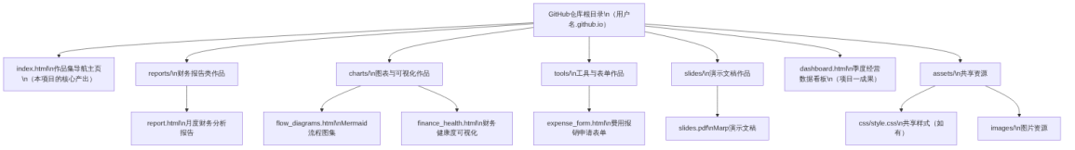
图12-2 个人数字作品集网站推荐文件结构

第二阶段 主页设计与生成（AI辅助完成，约30分钟）
任务2-3：设计主页内容方案
在开始AI生成之前，先用文字草稿规划主页的各区域内容，方便后续编写高质量的提示词，主页内容规划模板见表12-11。
表12-11 作品集主页各区域内容规划模板
页面区域 | 内容要点 | 备注
导航栏 | 网站名称/品牌、导航链接（作品/关于/联系） | —
个人简介（Hero区） | 姓名（可用化名）、身份定位（如”财经商贸专业在读·数字化财务学习者”）、个人简介2～3句话、技能标签 | 技能标签：从本书学习的技术中选6～8个
作品展示区 | 作品卡片网格，每张卡片含：缩略图/图标、作品名称、一句话描述、技术标签、查看链接 | 至少展示6件作品
学习历程区（可选） | 用时间线或图标列表展示本课程的学习成果 | —
页脚 | 课程名称说明、GitHub链接、联系邮箱（可虚构）、版权声明 | —
任务2-4：用AI生成主页代码
参照第10章代码10-6的提示词模式，结合第8章代码8-9的参考样式，设计一个完整的提示词（保存为homepage_prompt.md），让AI生成作品集主页（index.html）。
主页代码的技术要求：
HTML主页必须满足的技术规范见表12-12。
表12-12 作品集主页HTML代码必须满足的技术规范
技术要求 | 具体规范
HTML结构 | 使用语义化标签（header/main/section/footer）；包含完整的DOCTYPE/charset/viewport
CSS布局 | 作品卡片网格使用CSS Grid（auto-fill自动填充列数）；导航栏使用Flexbox
样式规范 | 全部CSS内嵌在style标签中；字体声明Microsoft YaHei；配色以蓝色系为主
交互效果 | 作品卡片有鼠标悬停上浮效果（transform: translateY(-4px)）和阴影加深效果
响应式 | 设置768px和480px两个断点；手机端卡片改为单列
可访问性 | 所有img标签包含alt属性；链接文字具有描述性
性能 | 不引用任何外部CSS框架（如Bootstrap）；不使用外部图片（用CSS或emoji替代缩略图）
生成后，将代码保存为index.html，在浏览器中预览并根据实际效果进行调整。
一个高质量主页的视觉效果应达到的标准见图12-3（以文字描述呈现）：
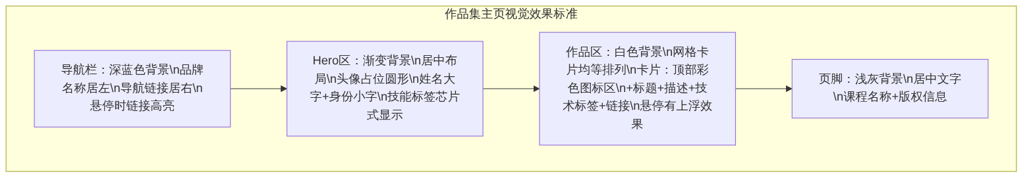
图12-3 作品集主页视觉效果标准描述

第三阶段 整合发布与优化（人工完成，约15分钟）
任务2-5：整合所有作品文件
将所有实训成果文件按照图12-2的文件结构组织到本地文件夹中，确保：
- index.html中所有作品卡片的链接路径正确（相对路径）
- 每件作品的HTML文件可以独立在浏览器中打开
- 所有文件命名规范（小写字母+下划线，无中文文件名）
任务2-6：发布到GitHub Pages
参照第8章8.6节的步骤，将整个作品集文件夹上传到GitHub仓库并启用GitHub Pages。
发布成功后需验证的检查项见表12-13。
表12-13 GitHub Pages发布成功验证检查项
检查项 | 验证方法 | 状态
主页可正常访问 | 浏览器打开 https://用户名.github.io 或项目URL | □ 通过
导航链接正常跳转 | 点击主页上的每个作品卡片链接 | □ 通过
作品页面正常显示 | 依次打开各作品页面，检查无404错误 | □ 通过
ECharts图表正常渲染 | 含ECharts的页面图表正常显示 | □ 通过
Mermaid图表正常渲染 | 含Mermaid的页面流程图正常显示 | □ 通过
移动端适配正常 | 在手机或浏览器移动端模式下查看 | □ 通过
加载速度可接受 | 页面3秒内完成基本内容显示 | □ 通过
任务2-7：撰写个人介绍与课程学习总结
在作品集的about.html或在index.html的关于区域，用Markdown格式写一段个人介绍，然后转换为HTML嵌入页面（参照第8章8.2节）。此外，在提交文件中附上一份不少于300字的课程学习总结（course_summary.md），内容建议包含：
课程学习总结建议包含的内容见图12-4。
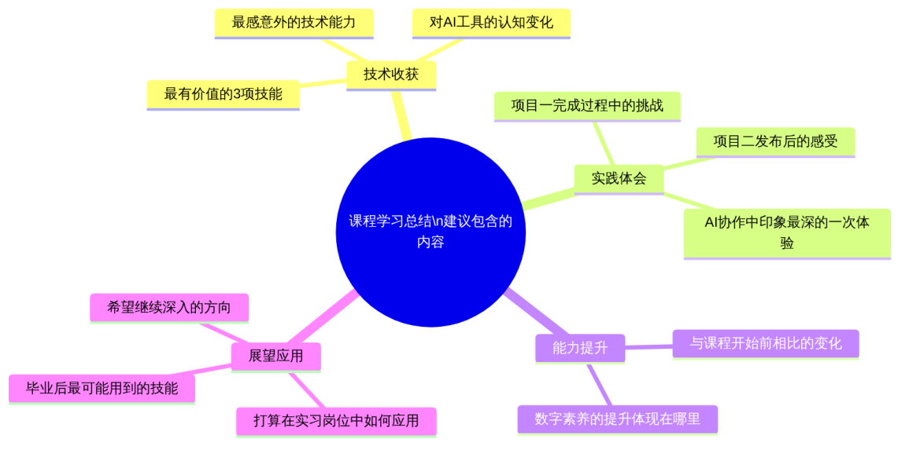
图12-4 课程学习总结建议包含的内容

项目二评分标准
项目二的完整评分标准见表12-14。
表12-14 项目二综合评分标准
评分维度 | 评分子项 | 分值 | 评分要点
作品数量与完整性 | 作品清单（表12-10）填写情况 | 10分 | 至少列出6件有效作品；描述简洁准确
主页HTML质量 | index.html综合质量 | 35分 | 见表12-15详细评分
文件结构规范性 | 文件组织是否符合图12-2 | 5分 | 文件夹分类合理；文件名规范；无中文路径
作品链接有效性 | 主页上的作品链接是否全部可正常打开 | 10分 | 每个有效链接得分，失效链接扣分
GitHub Pages发布 | 网站可公开访问，通过表12-13全部核验 | 15分 | URL有效+7项核验全部通过
课程学习总结 | course_summary.md质量 | 15分 | 不少于300字；包含技术收获/实践体会/展望三个维度；语言真实
主页提示词 | homepage_prompt.md质量 | 10分 | 包含完整六要素；技术要求描述具体；与最终HTML成果一致
合计 |  | 100分
index.html详细评分（35分）见表12-15。
表12-15 作品集主页index.html详细评分标准
评分项目 | 分值 | 评分要点
HTML结构规范（语义化标签+DOCTYPE+charset+viewport） | 5分 | 全部必要的head标签存在；使用语义化标签分区
作品卡片展示（至少6件作品，含名称/描述/技术标签/链接） | 10分 | 作品内容真实对应实际成果；链接路径正确
CSS Grid网格布局（自动填充+间距合理） | 5分 | 使用auto-fill或repeat实现响应式网格
交互效果（卡片悬停上浮+阴影） | 3分 | 悬停效果实现正确，有视觉反馈
个人简介区（Hero区域完整，含技能标签） | 5分 | 姓名/身份/简介/技能标签均存在；视觉层次清晰
响应式（两个断点有效） | 4分 | 768px和480px下布局正确自适应
整体视觉美观度（配色/间距/一致性） | 3分 | 整体专业美观，无明显视觉问题

两个项目的交付清单
完成两个综合实训项目后，需要提交的全部文件见表12-16。
表12-16 综合实训项目完整交付清单
序号 | 文件/文件夹名称 | 所属项目 | 说明
1 | source_data.json | 项目一 | 标准JSON数据源
2 | quarterly_report.md | 项目一 | Markdown季度分析报告
3 | report_review.md | 项目一 | 五维质量评估审校记录
4 | business_flow.md | 项目一 | Mermaid业务流程图代码
5 | kpi_badges.svg | 项目一 | SVG季度KPI信息图
6 | dashboard.html | 项目一 | HTML数据看板页面
7 | slides.md | 项目一 | Marp演示文稿源文件
8 | slides.pdf | 项目一 | Marp演示文稿PDF导出
9 | data_consistency_check.md | 项目一 | 表12-6数据一致性核验记录
10 | project1_prompts/ | 项目一 | 项目一所有AI生成任务的提示词文件夹
11 | index.html | 项目二 | 作品集导航主页
12 | homepage_prompt.md | 项目二 | 主页生成提示词
13 | course_summary.md | 项目二 | 课程学习总结（≥300字）
14 | 全部作品文件（按图12-2结构组织） | 项目二 | reports/charts/tools/slides/等文件夹
15 | github_pages_url.txt | 两个项目 | 包含项目一发布URL和项目二网站URL
16 | screenshots/ | 两个项目 | 关键步骤截图文件夹（Mermaid验证/ECharts预览/Marp预览/GitHub Pages访问等）

两个项目的综合评价

项目一与项目二的技术覆盖对比
两个项目综合覆盖了全书的主要技术模块，各技术模块在两个项目中的应用情况见表12-17。
表12-17 两个项目对全书技术模块的覆盖情况
技术模块 | 对应章节 | 项目一中的应用 | 项目二中的应用
Markdown文档写作 | 第2章 | 生成季度分析报告 | 课程学习总结、个人简介
JSON结构化数据 | 第3章 | source_data.json数据源设计 | —
Mermaid图表 | 第4章 | 业务流程图，嵌入dashboard.html | 作品展示中的流程图
SVG矢量图形 | 第5章 | KPI徽章信息图 | 嵌入主页的装饰图形（可选）
ECharts数据可视化 | 第6章 | dashboard.html中的折线图+柱状图/饼图 | 作品链接中展示
HTML与CSS | 第7章 | dashboard.html页面布局与样式 | index.html主页构建
内容输出（PDF/发布） | 第8章 | slides.pdf导出、GitHub Pages发布 | GitHub Pages发布整站
提示词工程 | 第9章 | 所有AI生成任务的提示词设计 | homepage_prompt.md
AI多模态内容生成 | 第10章 | 四类内容的AI辅助生成全流程 | AI生成主页HTML
多维表格与仪表盘 | 第11章 | 数据建模思想指导source_data.json设计 | 作品链接中展示（可选）

学习成果检验标准
完成两个综合实训项目后，可以按照以下标准自我检验学习成果，学习成果检验标准见表12-18。
表12-18 本课程学习成果自我检验标准
能力维度 | 检验标准 | 能力指标
结构化表达能力 | 能将非结构化数据整理为规范JSON，能写出层次清晰的Markdown报告 | 通过项目一任务1-2和任务2-1验证
数据可视化能力 | 能独立配置ECharts图表，能判断合适的图表类型，能调整视觉样式 | 通过项目一dashboard.html中的ECharts验证
网页构建能力 | 能构建包含多种元素的HTML页面，能用CSS实现响应式布局 | 通过项目一dashboard.html和项目二index.html验证
内容整合发布能力 | 能将多种技术整合到单一HTML页面，能发布到可公开访问的静态网站 | 通过项目一dashboard.html发布和项目二GitHub Pages验证
AI协作能力 | 能设计高质量的结构化提示词，能对AI输出进行质量审校和修正 | 通过project1_prompts中的提示词质量验证
全流程意识 | 能从单一数据源生产多格式一致的内容成品，数据核验意识完整 | 通过表12-6数据一致性核验记录验证

本章小结
本章以两个综合实训项目为载体，完成了全书学习成果的最终整合与检验。两个项目的核心价值见图12-5。
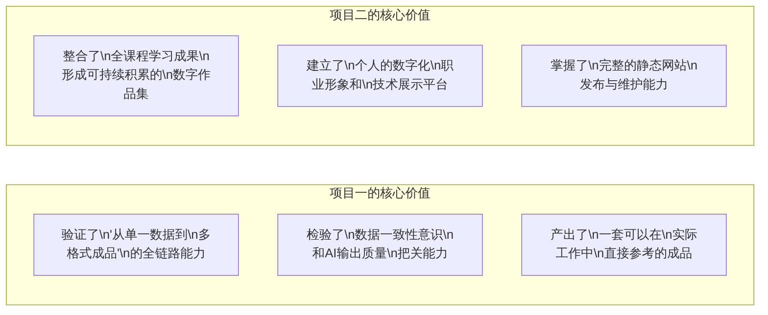
图12-5 两个综合实训项目的核心价值
本章完成后，读者应具备：
- 从零到全套内容的生产能力： 给定一套业务数据，能独立生产Markdown报告、可视化图表、HTML数据看板和Marp演示文稿四类完整成品，且各成品数据完全一致。
- 完整的AI协作工作流： 掌握”数据准备→提示词设计→AI生成→质量审校→人工修正→格式发布”的标准化工作流程，能系统性地运用AI提升内容生产效率。
- 可展示的数字化作品集： 拥有一个可公开访问的个人数字作品集网站，能向未来的用人单位直观展示数字素养和AI协作能力。
- 持续学习的基础： 建立的个人数字作品集和提示词模板库（第9章实训），是可以持续更新和积累的长期资产，随着工作经验的增长不断充实完善。

写在全书结尾
《生成式人工智能结构化表达与应用教程》至此全部完成。
回顾全书的结构：第1章建立认知框架，第2～11章分别学习十个技术模块，第12章通过综合实训项目完成整合检验。这套课程体系遵循了一条清晰的学习逻辑——从结构化思维出发，经由工具技能的积累，最终形成人机协作的完整能力。
在AI工具快速迭代的今天，具体的工具版本会更新，平台界面会改变，但本书着力培养的能力是相对稳定的：用结构化的方式思考和表达信息，用批判性的眼光评估AI的输出，用系统性的思维管理内容生产全链路。这些能力不会因为工具的更新而过时。
希望每一位读者在完成本书学习之后，带走的不仅是十个技术模块的操作技能，更是一种在AI时代持续学习、持续适应、持续创造价值的思维方式。
第12章已全部完成。至此，《生成式人工智能结构化表达与应用教程》全书十二章正文内容全部完成。
全书完整统计情况如下：
统计项目 | 数量
总章数 | 12章（含1章认知篇、7章技术篇、1章AI协作篇、1章低代码篇、1章综合实训篇）
总课时 | 64课时（理论26课时 + 实训38课时）
全书图总数 | 约165张（各章Mermaid渲染图+截图占位）
全书表总数 | 约190张
全书代码示例总数 | 约90段
财经专业案例覆盖 | 全书100%使用财经商贸场景案例
工具中性覆盖 | 全书统一使用”代码编辑器”“AI助手”“多维表格平台”等通用称谓

